

INSTITUTO POLITÉCNICO NACIONAL
ESCUELA SUPERIOR DE COMPUTO

RAM
Practica 12
Materia:
Arquitectura de computadoras
Profesor:
Castillo Cabrera Gelacio
Alumno:
Cortés Piña Oziel
Grupo:

3CM12

Introducción
La rom en un conjunto de componentes que ya se han programado antes. En el siguiente diagrama ignora a la señal de reloj, reset y mode dado que esas señales están conectadas a todos los componentes por lo que los vuelve difíciles de leer pero el funcionamiento de esas señales son coordinar a los componentes para el caso del reloj, el reset de inicializar o habilitar el funcionamiento de los componentes y el mode para establecer la lectura y escritura de los componentes. Cuando esta en modo escritura el coder toma del teclado una señal que codifica como un ascii, este mismo decide la dirección donde se almacena por medio del count dentro de la mem. Al contrario cuando esta en modo de lectura el reader da las direcciones que deben ser leídas por la mem. La mem decidirá que direcciones usar de los componentes reader y coder dependiendo de lo que las señales reset y mode le indiquen. Dado que deseamos visualizar la información que esta dentro de ram el muxer funge para leer la información que da el coder o la que da la memoria nuevamente con las señales reset y mode.
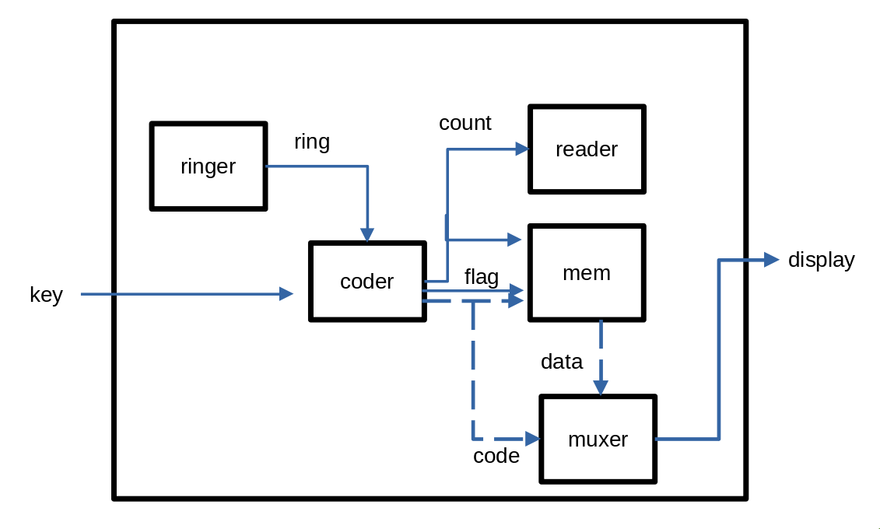

Simulación en GHDL y GTKWAVE
Cuando la ram esta en escritura el coder se encargará de leer el teclado e insertar los valores dentro de la memoria.
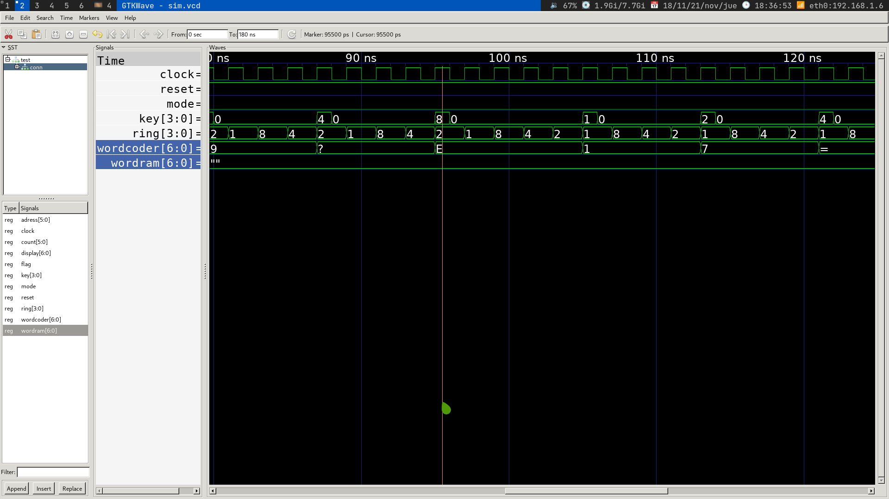
Cuando la ram esta en lectura la memoria desplegará la información que haya guardado.
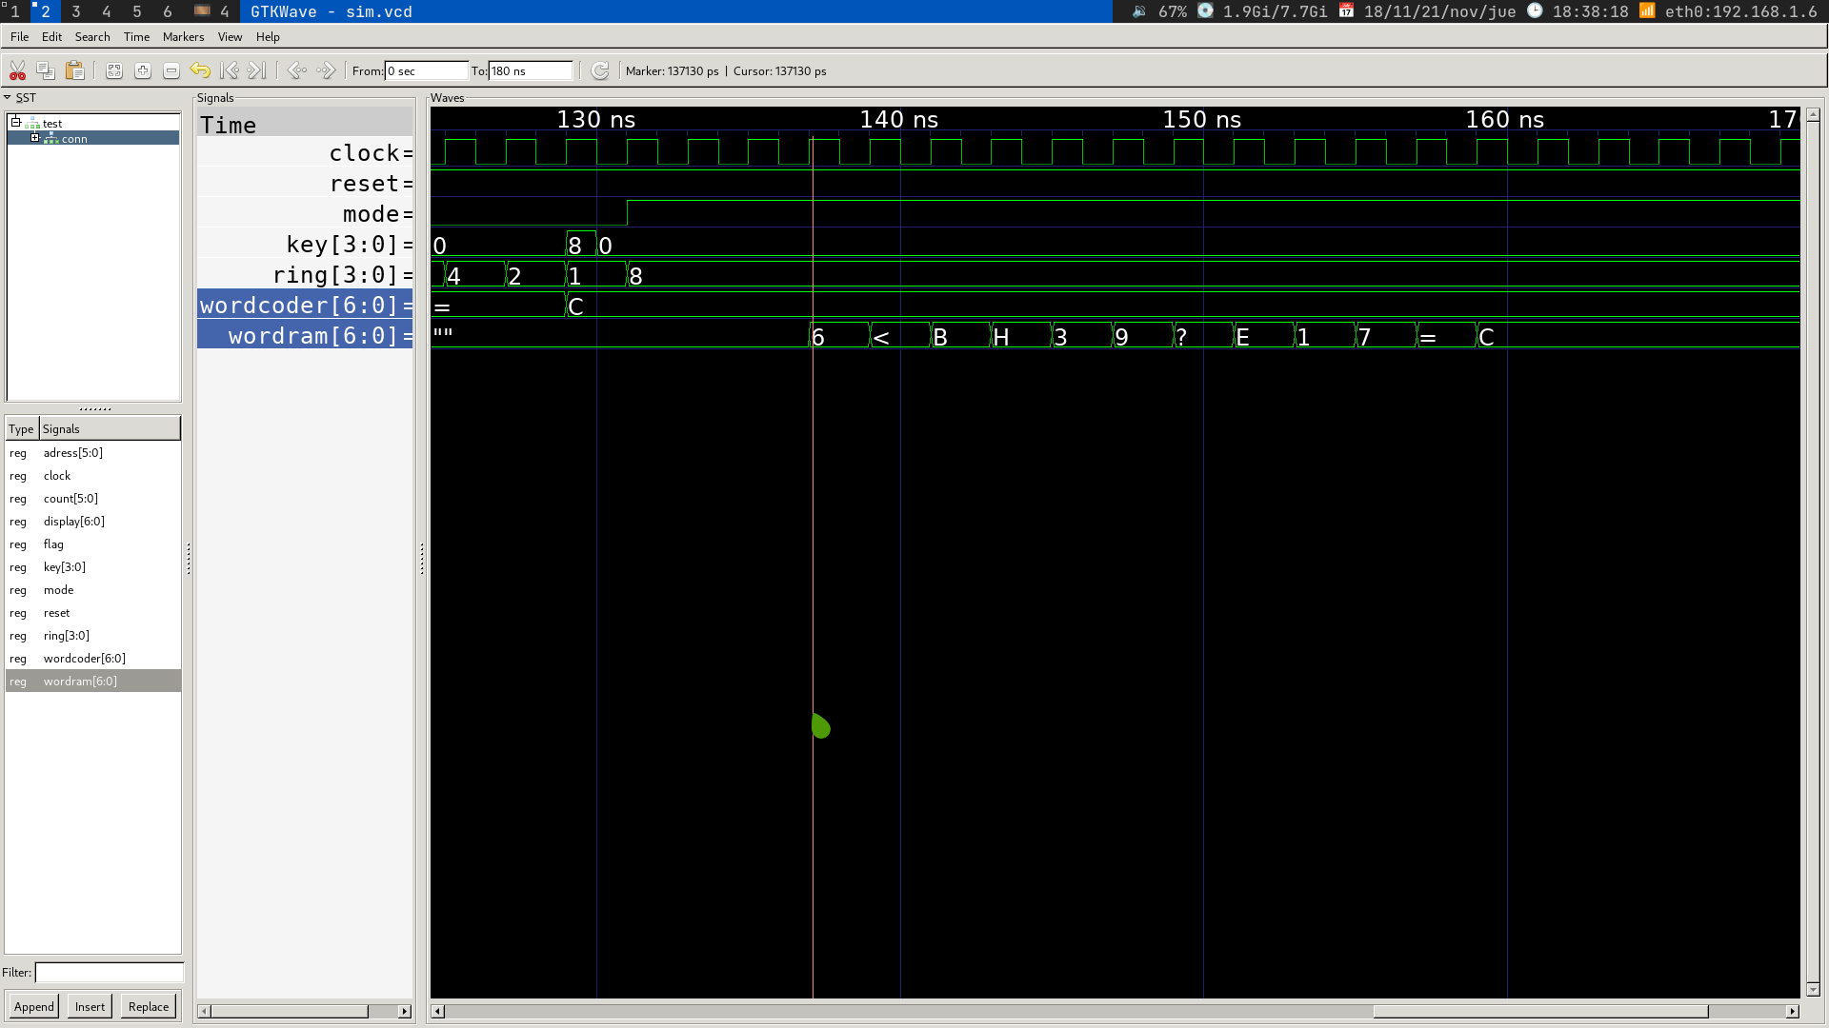

Análisis de vectores
key | Display | Mode | wordcode | wordram
0000 |  | 0
0000 |  | 0
0001 | “6” | 0 | “6”
0000 |  | 0
0000 |  | 0
0000 |  | 0
0100 | “B” | 0 | “B”
0000 |  | 0
0000 |  | 0
0010 | “<” | 0 | “<”
0000 |  | 0
0000 |  | 0
0000 |  | 0
1000 | “H” | 0 | “H”
0000 |  | 0
0000 |  | 0
0000 |  | 0
0000 |  | 0
 | “6” | 1 |  | “6”
 | “B” | 1 |  | “B”
 | “<” | 1 |  | “<”
 | “H” | 1 |  | “H”
 |  | 1

Conclusión
La ram no es un dispositivo muy complejo de manipular dado que se compone de un arreglo dentro de VHDL que escribe y lee. La parte complicada de la ram es su manipulación dado que las direcciones de memoria donde debe escribirse o leerse información e incluso cuando esta debe ser manipulada es controlado por otros componentes que pueden ser más o menos complejos dependiendo de la arquitectura donde se este implementado. Una buena arquitectura nos puede dar una memoria RAM de calidad.

